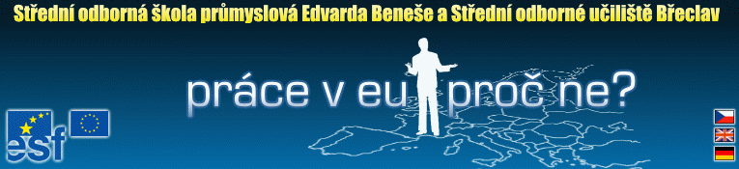
Tento projekt je financován Evropským sociálním fondem a státním rozpočtem ČR.

Ergänzungsblatt zu Modellstunde 9 – Modul 4

Arten von Arbeitsverhältnissen

Teilzeitarbeit – Arbeit unter der gesetzlichen Vollarbeitszeit.Es gibt Wochen - und Monatsteilzeit. (Vor allem in großen Einkaufszentren.)

Befristetes Dienstverhältnis – Arbeit für bestimmte Zeit.

Geringfügige Beschäftigung – Maximallohn ist angegeben (In Österreich momentan ca 350 Euro).
GEFAHR: Sie sind nur unfall- , nicht aber krankenversichert!

Werkvertrag – Sie sind für eine bestimmte Zeit und nur für bestimmte Arbeiten angestellt.

Leasingarbeit – Eine Leasing – oder Leihfirma verleiht Sie an andere Firnem für eine bestimmte Zeit, das können auch nur ein paar Tage sein.

Lehrstelle – Sie arbeiten in einer Firma, besuchen aber die Berufsschule, erhalten je nach Lehrjahr einen Lohn und sind versichert (Auch nach der Matura möglich, dann haben Sie eine verkürzte Lehrzeit.

Schichtarbeit – Sie arbeiten in verschiedenen Schichten, meist 8 oder 10 Stunden, allerdings können die Schichten wechseln. Tag – und Nachtschicht, auch in Krankenhäusern üblich.

Projektarbeit – Sie sind nur für den Rahmen eines Projektes angestellt, danach endet Ihr Dienstverhältnis.

Worauf ich achten muss

1. Wann bekomme ich Urlaub und wie viel?

Familienurlaub (Hochzeit, Begräbnis, Pflegeurlaub bei Krankheit eines Kindes)

Bildungsurlaub – zur Weiterbildung, zum Besuch von Seminaren, Kursen und Kongressen.

2. Fernbleiben von der Arbeit

Meldung der Arbeitsunfähigkeit, Bestätigung des Arztes

3. Versicherungen

Unfallversicherung – für den Fall eines Unfalls/einer Verletzung bei der Arbeit

Krankenversicherung – Versicherung auch im Falle von Krankheiten (Bezahlung von Arzt, Krankenhaus und Medikamenten).

